NIEUWSBRIEF AUGUSTUS 2020

Het Covid virus waait nog steeds over de wereld. In Nederland maken we ons zorgen over een mogelijke ‘tweede golf’. In Cambodja kruipt men langzaam terug naar ‘normaal’ : de overheid heeft besloten per 1 september het onderwijs -met een aantal aanpassingen- weer op te starten.

Dat is goed nieuws voor de kinderen in Kakot. In de afgelopen maanden is het voor hen niet altijd makkelijk geweest thuis te zijn. De gokverslaving en drankzucht waren door ouders overdag niet langer te verbergen voor hun kinderen. Verder was er door de reisbeperking het in- en verkopen van hun gekweekte groentes niet mogelijk; meer armoede en eenzijdige voeding tot gevolg. De leerkrachten hebben zoveel mogelijk de kinderen voorzien van huiswerkopdrachten. Deze afleiding doet goed, maar ze zijn blij dat ze binnenkort weer dagelijks naar school kunnen.
Op de foto’s is te zien hoe de kleuterjuf een aantal kleintjes lesgeeft in een stal onder iemands huis.

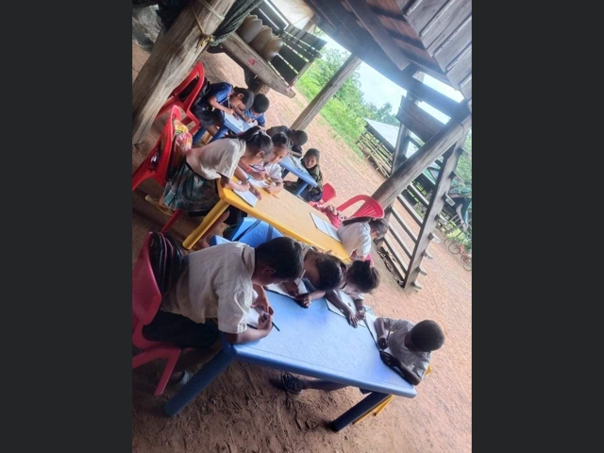
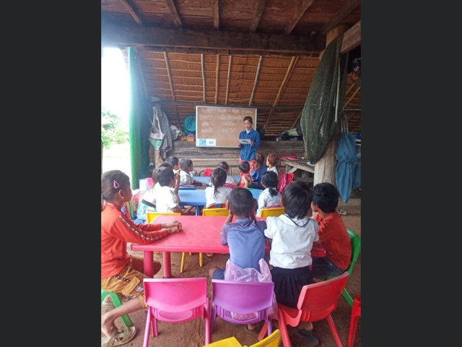

Karona Kong, onze Cambodian Child Life Foundation (CCLF) contactpersoon, werkt hard aan de realisatie van een bibliotheek annex computerruimte, die in een lokaal van de basisschool komt. Unicef Cambodja overweegt deze lees- en studieplek te voorzien van meubilair, computers en boeken.

Cambodja is een grote exporteur van (o.m. Giant) fietsen naar Europa. Toertochten en wielerwedstrijden zijn inmiddels populair. Karona zet samen met een aantal bekenden in november een sponsor fietstocht op. Daarvoor worden in de Kakot en hele provincie Kracheh flyers verkocht voor $1. Op deze manier probeert ze een aardig bedrag in te verzamelen. Wij wensen hen een prima opkomst en een fijne toertocht toe.

De rommelmarkten zijn in NL niet doorgegaan; zodra dit weer kan zijn wij paraat! Afhankelijk van verdere ontwikkelingen gaan we in november en december weer wafels verkopen in een aantal supermarkten. We houden jullie hiervan op de hoogte. We zijn blij dat jullie ons project blijven steunen in deze tijd.
Ondanks de hitte: houdt het hoofd koel.
Vriendelijke groeten.

Marian de Vries-Hendriks,
Namens Friends of Kakot

